

UNIVERSIDAD NACIONAL AUTÓNOMA DE MÉXICO
FACULTAD DE INGENIERÍA
DIVISIÓN DE INGENIERÍA ELÉCTRICA
INGENIERÍA EN COMPUTACIÓN
LABORATORIO DE COMPUTACIÓN GRÁFICA e INTERACCIÓN HUMANO COMPUTADORA

REPORTE DE PRÁCTICA Nº 06

NOMBRE COMPLETO: Montiel Aviles Axel Fernando
Nº de Cuenta: 422051042
GRUPO DE LABORATORIO: 03
GRUPO DE TEORÍA: 04
SEMESTRE 2025-2
FECHA DE ENTREGA LÍMITE: 29/mar/2025

CALIFICACIÓN: ________
REPORTE DE PRÁCTICA:

1.- Ejecución de los ejercicios que se dejaron.
comentar cada uno y capturas de pantalla de bloques de código generados y de ejecución del programa.
1.- Crear un dado de 8 caras y texturizarlo por medio de código.
Para realizar este ejercicio, primero fue necesario hacer una textura optimizada para nuestro ejercicio, en este caso creamos una imagen .png en GIMP. Simplemente creamos las 8 caras del dado con su respectivo número.
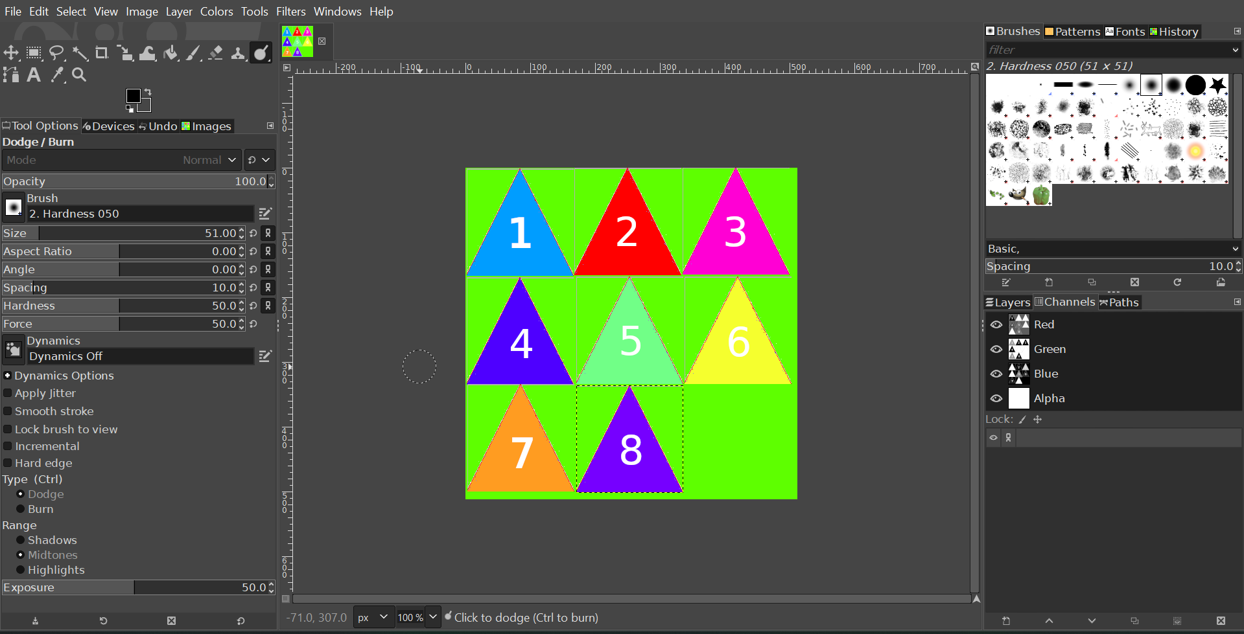
De esta forma podemos empezar a construir nuestro modelo de dado. Usando como base la pirámide cuadrangular de prácticas pasadas creamos nuestro dado.
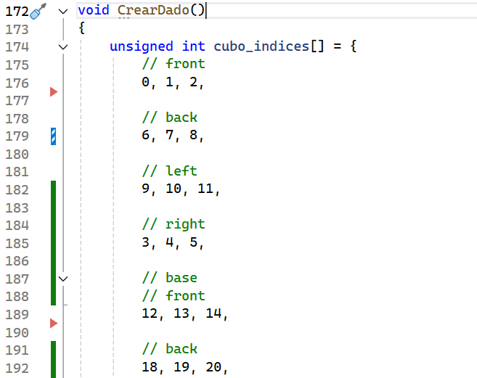
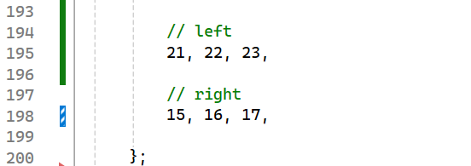
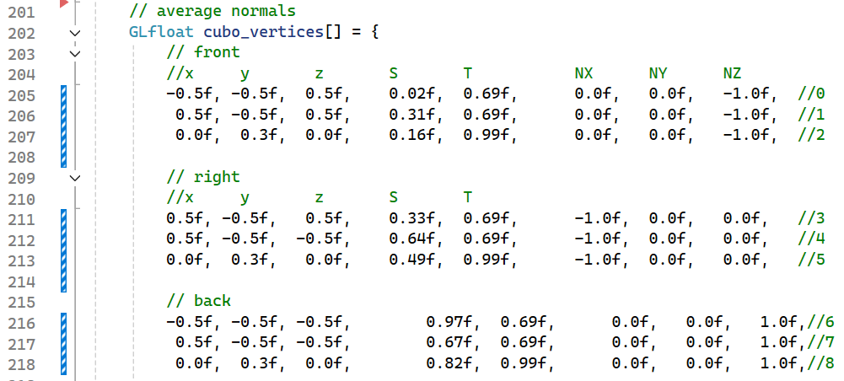
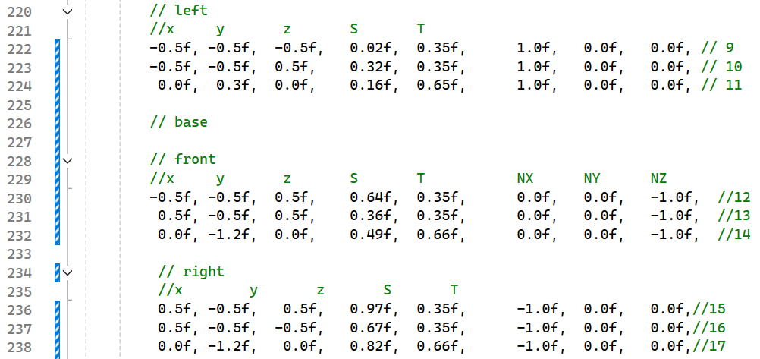
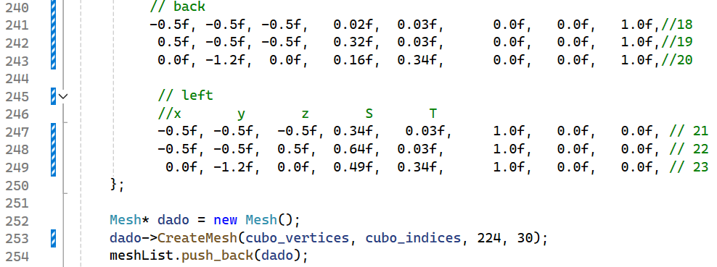
Una vez terminado de poner los vértices, igual ponemos las coordenadas UV para mapear la textura creada anteriormente. Para ello nos podemos apoyar de GIMP, simplemente haciendo una regla de 3 podemos obtener cualquier punto que queramos mapear.
Ahora cargamos nuestra textura:
Una vez hecho esto, ya podemos renderizar nuestro dado en el ciclo while:
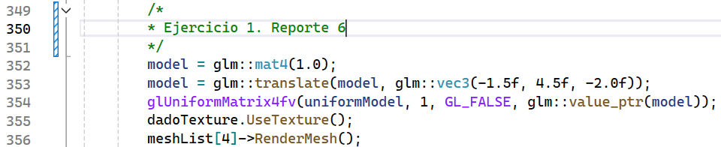
Dándonos el siguiente resultado:
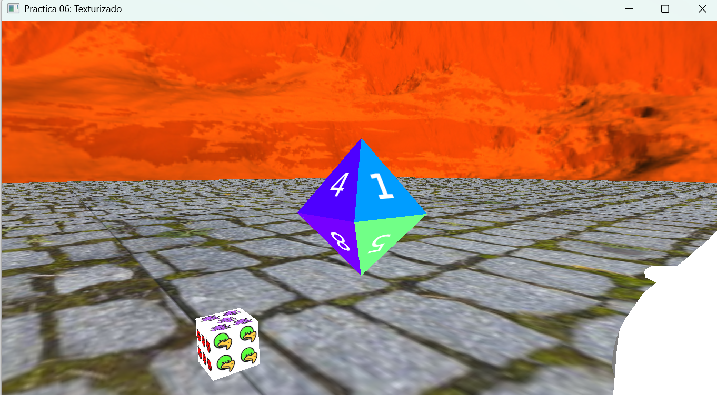
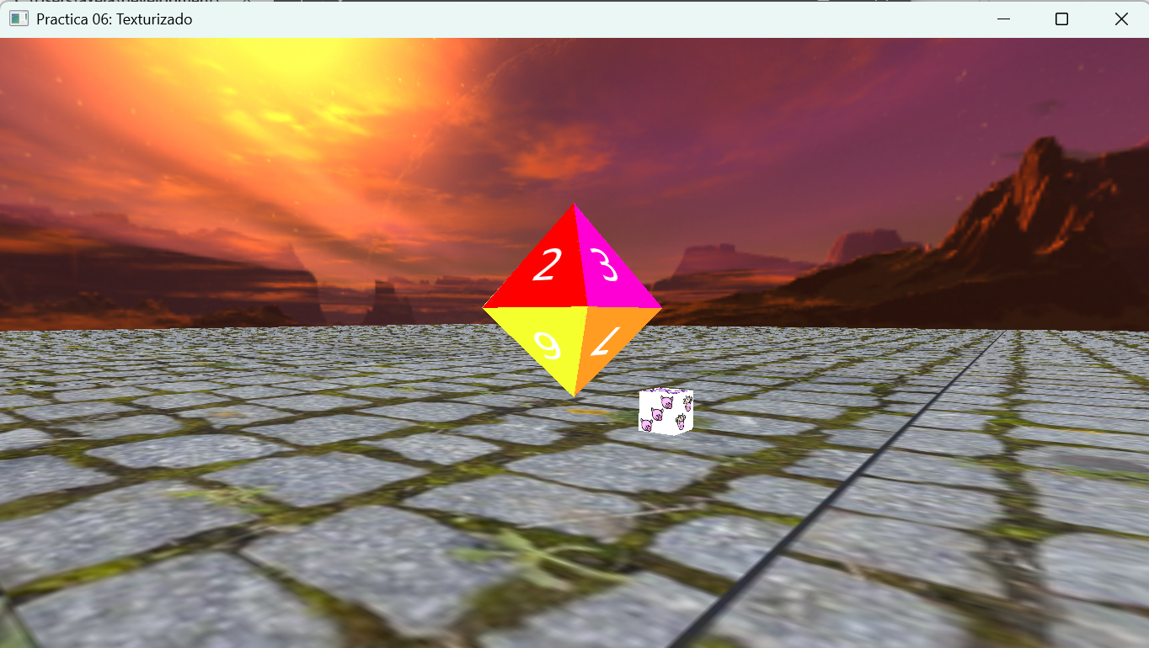
2.- Importar el modelo de su coche con sus 4 llantas acomodadas y tener texturizadas las 4 llantas (diferenciar caucho y rin)
3.- Texturizar la cara del personaje de la imagen tipo cars en el espejo (ojos) y detalles en cofre y parrilla de su propio modelo de coche

Para hacer estos dos ejercicios es necesario primero trabajar con el modelo en 3dmax. Para ello usaremos algunas imágenes para texturizar a nuestras llantas, coche, parabrisas y las exportaremos con todo y su material.
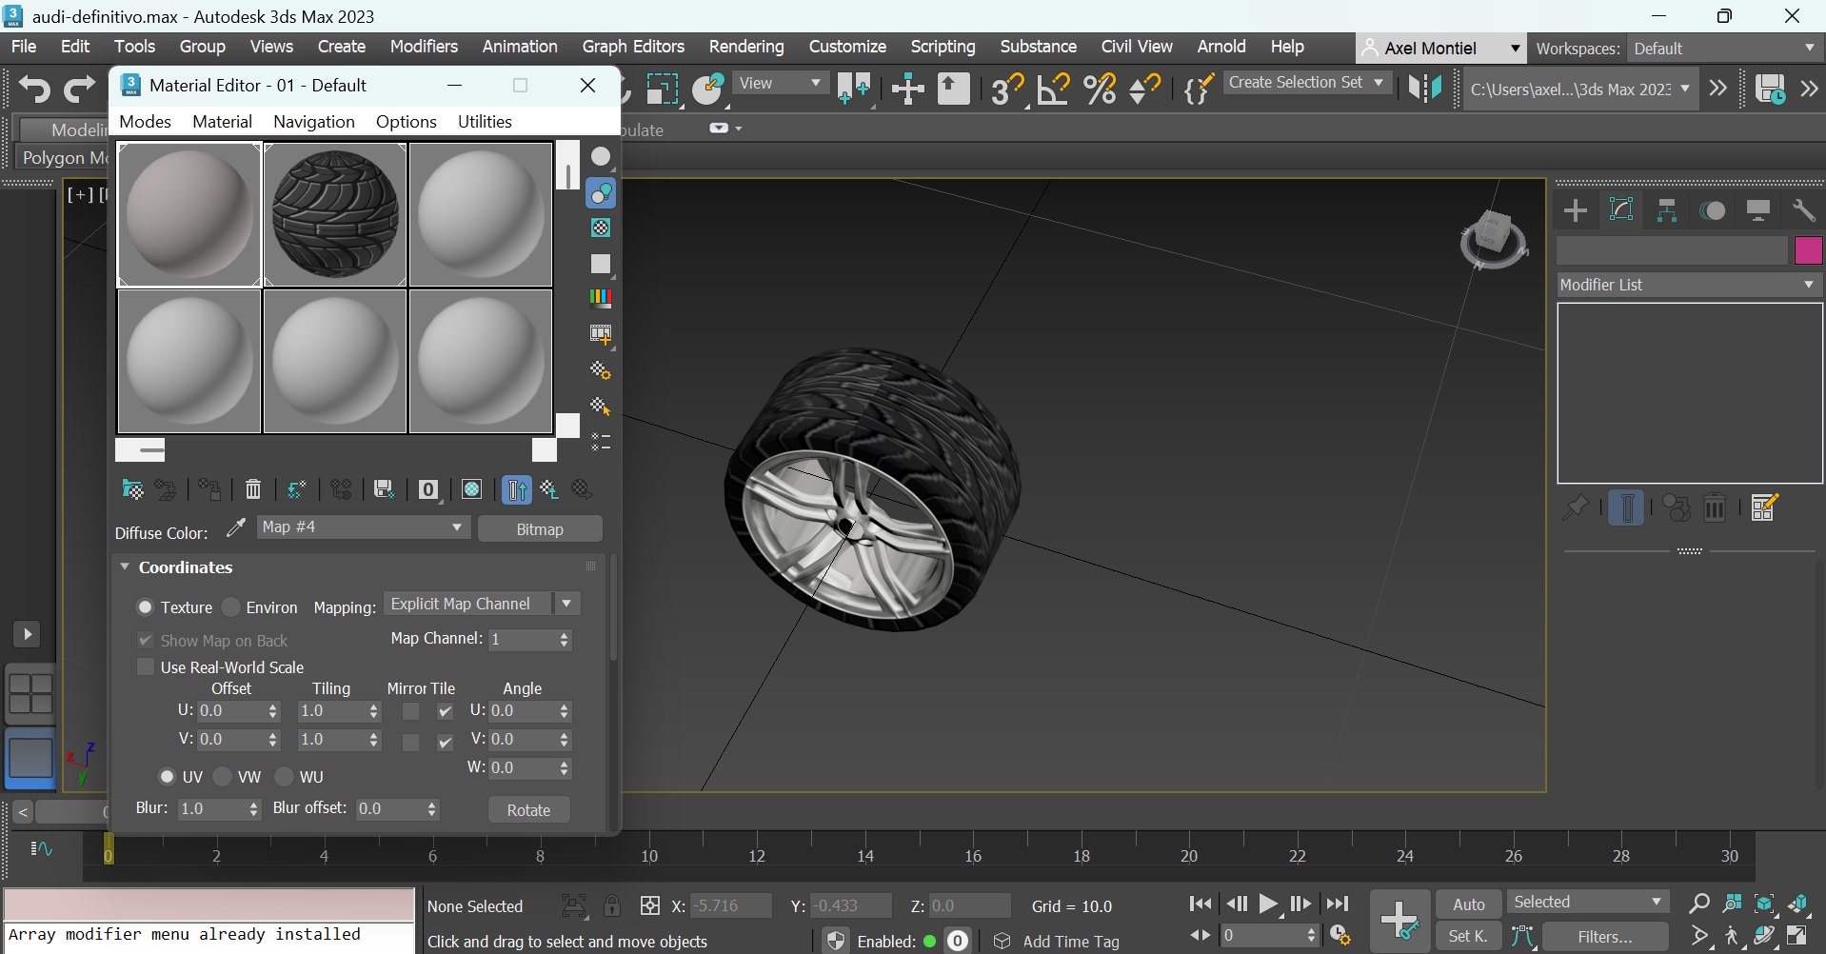
Este paso lo repetimos para cada llanta.
Después igual texturizamos nuestro coche:
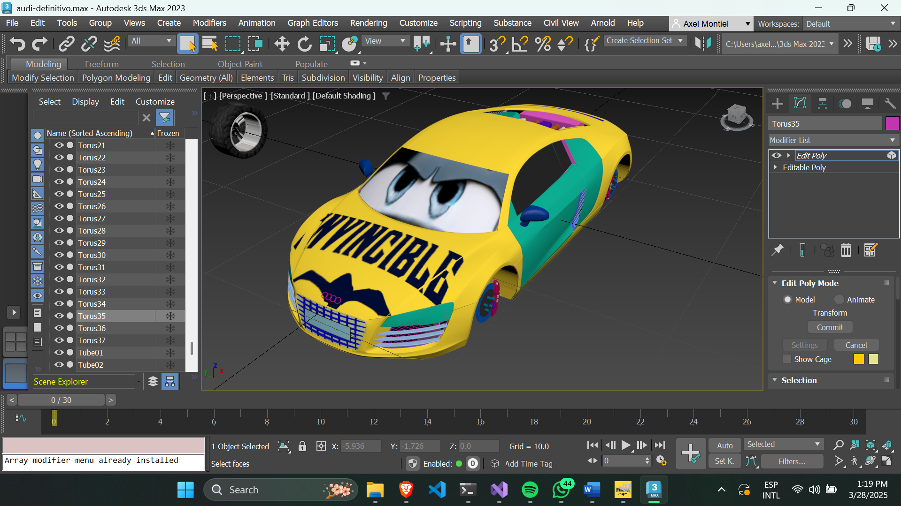
Ahora importamos todos nuestros modelos:
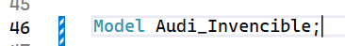
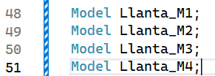
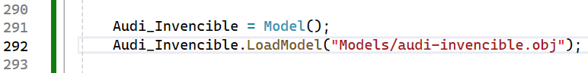
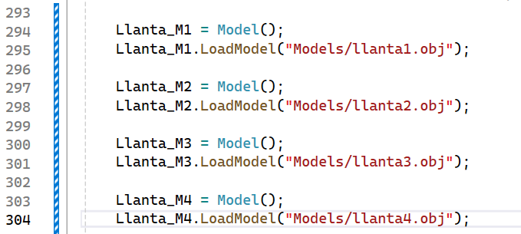
Una vez importadas, las mandamos a llamar dentro de nuestro ciclo while:
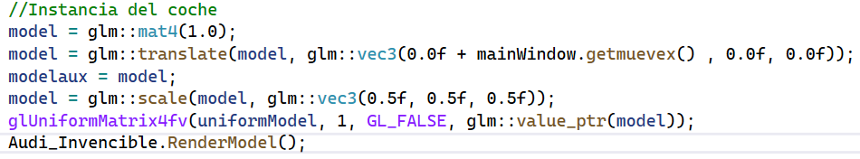
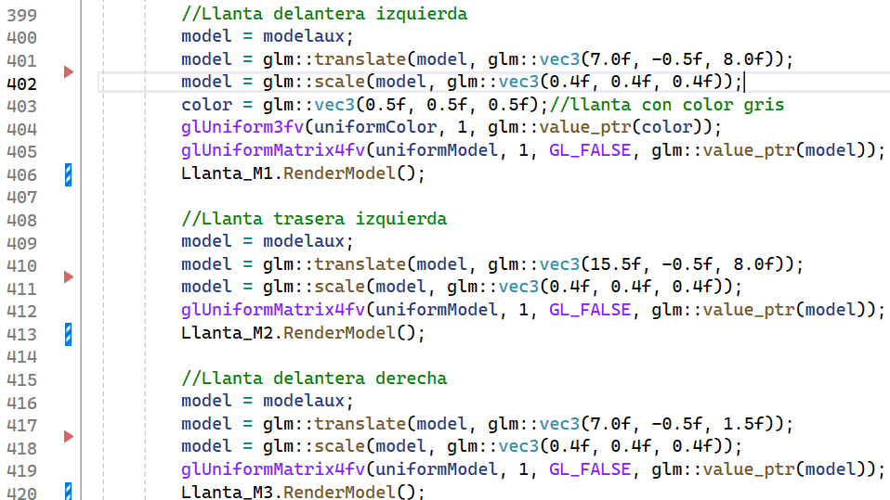
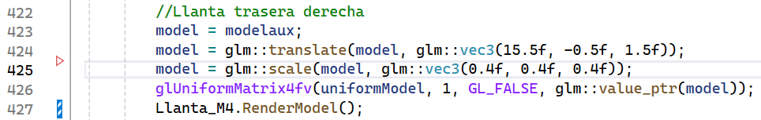
Dándonos el siguiente resultado:
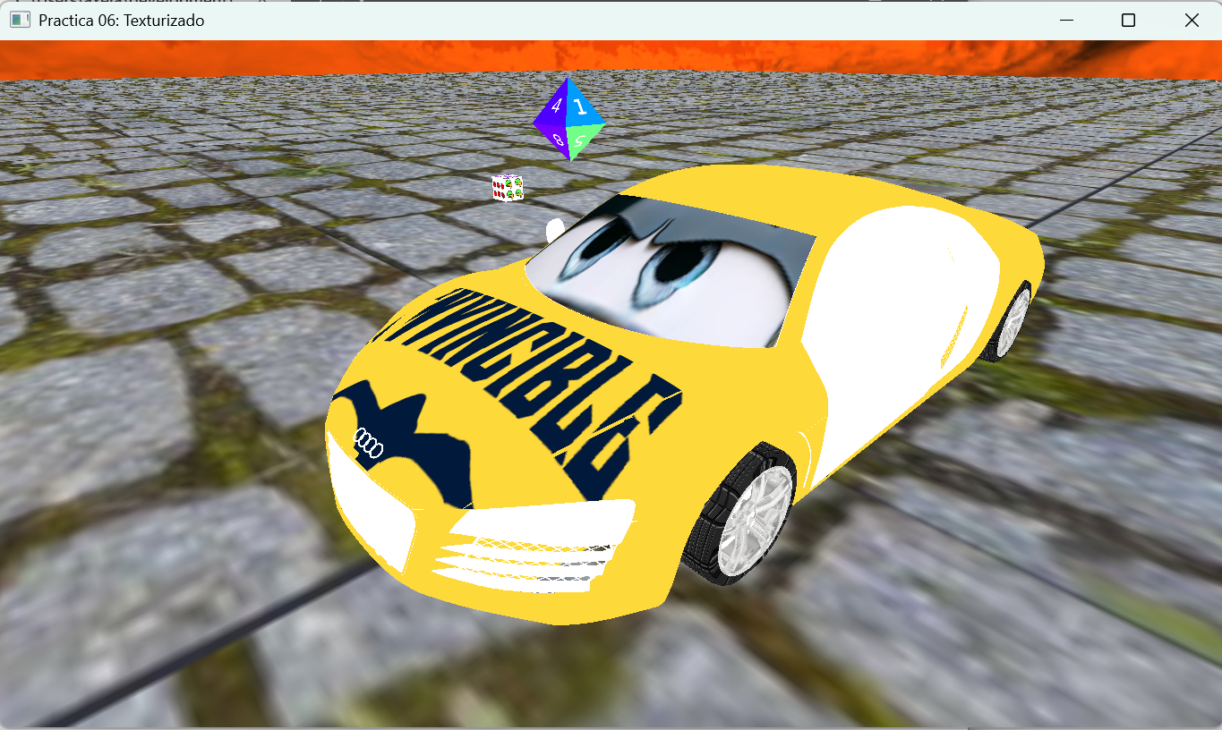
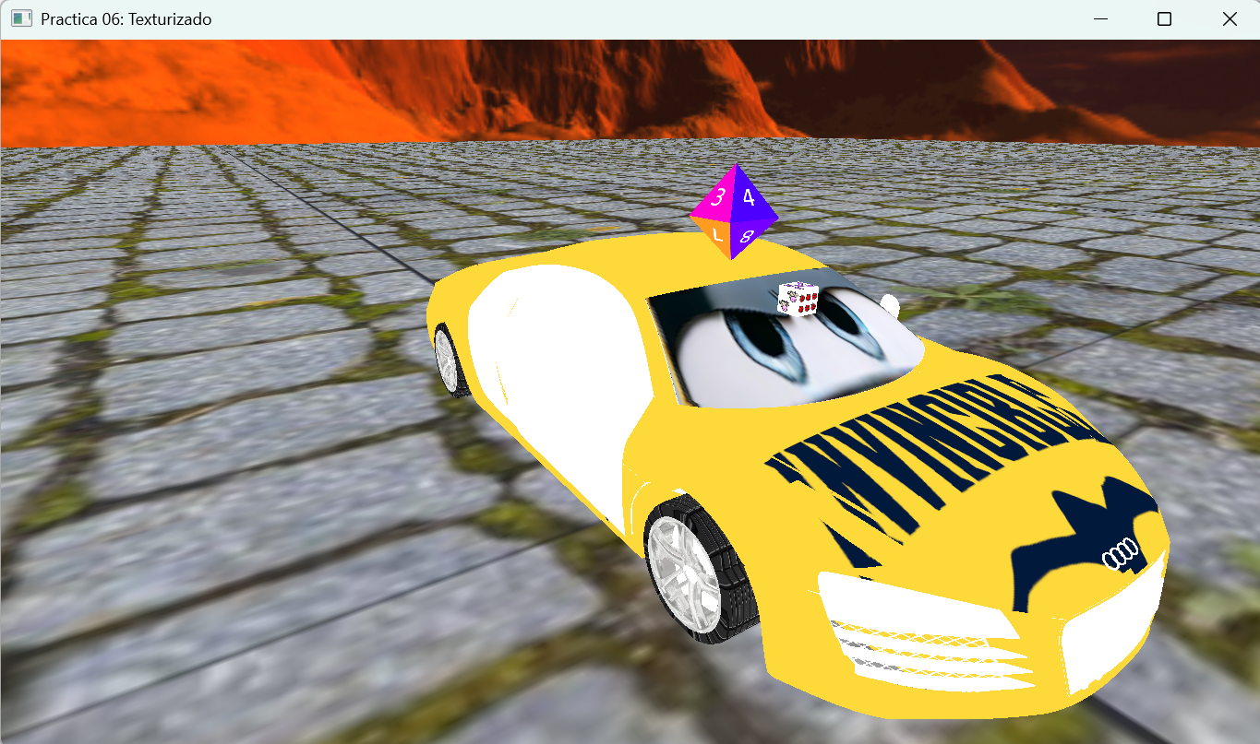

2.- Liste los problemas que tuvo a la hora de hacer estos ejercicios
Si los resolvió explicar cómo fue, en caso de error adjuntar captura de pantalla

3.- Conclusión

a. Los ejercicios del reporte: Complejidad, Explicación.g
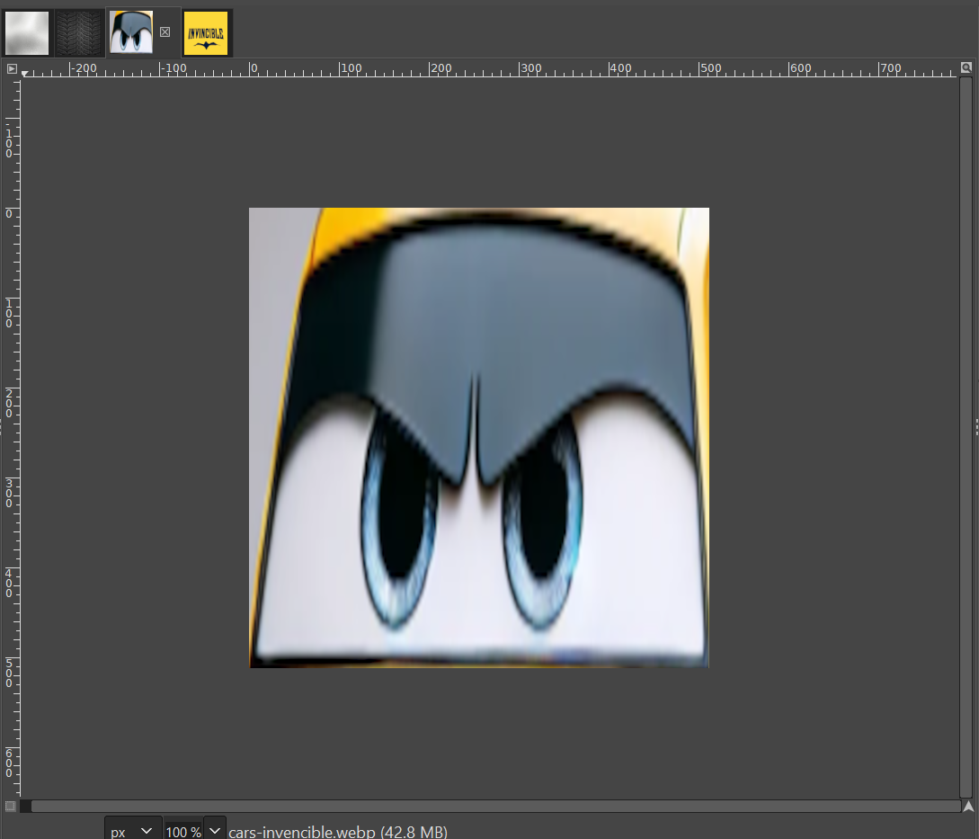
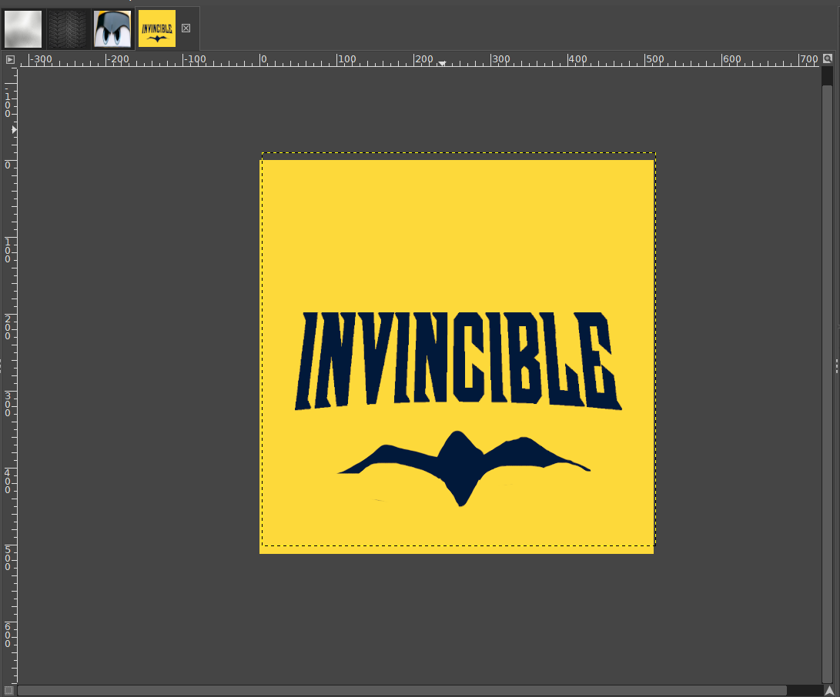
Como vemos con la herramienta de GIMP, es fácil optimizar nuestras texturas. Este paso es crucial para poder desarrollar la práctica de mejor forma.

b. Comentarios generales: Faltó explicar a detalle, ir más lento en alguna explicación, otros comentarios y sugerencias para mejorar desarrollo de la práctica
e

c. Conclusión
Podemos ver la gran importancia de texturizar correctamente nuestros modelos. Esto implica un proceso antes de pasar al código, por lo que es importante optimizar cada una de las texturas a usar según nuestras necesidades.
Integrar herramientas como GIMP, 3dmax y OpenGL nos da una buena base para poder trabajar de formas más profesional. Con está práctica nos da una idea de cómo es que se trabajan los proyectos que implican la carga de modelos y materiales. Igual vemos que ajustar las texturas con 3dmax o por código puede afectar nuestro flujo de trabajo, ya que según nuestras necesidades usaremos un tipo de texturizado u otro.
Considero que con esta práctica podemos ya empezar con nuestro proyecto final.

Bibliografía en formato APA
David, P. (n.d.). GIMP - gimp quickies. Gimp.org. Retrieved March 28, 2025, from https://www.gimp.org/tutorials/GIMP_Quickies/

LearnOpenGL - model. (n.d.). Learnopengl.com. Retrieved March 28, 2025, from https://learnopengl.com/Model-Loading/Model

LearnOpenGL - textures. (n.d.). Learnopengl.com. Retrieved March 28, 2025, from https://learnopengl.com/Getting-started/Textures

Unwrap UVW Modifier. (n.d.). Autodesk.com. Retrieved March 28, 2025, from https://help.autodesk.com/view/3DSMAX/2024/ENU/?guid=GUID-EA10E59F-DE7F-497E-B399-6CF213A02C8D

